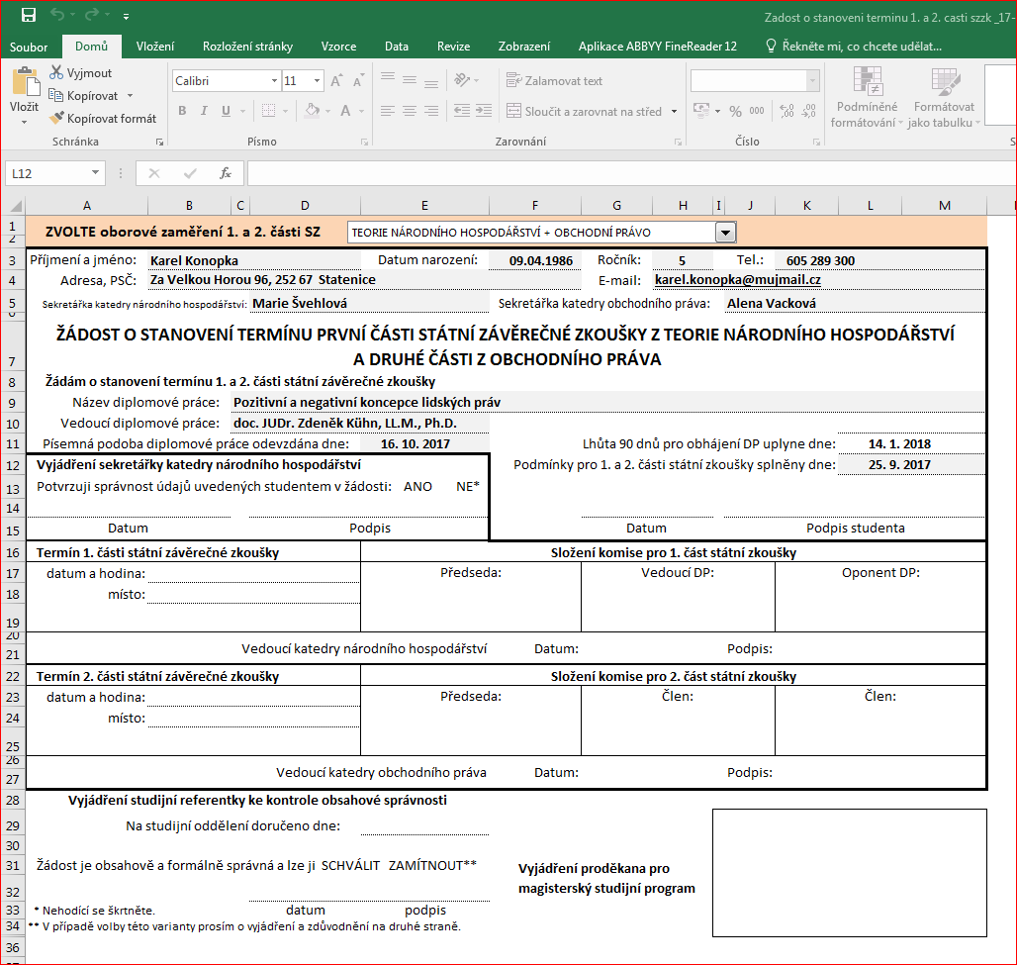
- Povolte úpravy v souboru
- Zvolte správné oborové zaměření
- Vyplňte šedivě podbarvená pole
- Nezapomeňte vyplnit správný datum odevzdání diplomové práce a datum splnění podmínek pro konání státní zkoušky. Tyto informace naleznete v SIS – Výsledky zkoušek -prohlížení – Lhůty pro SZ – Neposunutý začátek lhůty
- Formulář vytiskněte, podepište a odevzdejte sekretářce katedry

